Projeto Lei Nº 35-2021-E
Data: 30 de setembro de 2021

PARECER FINAL 64/2021

COMISSÃO DE JUSTIÇA E REDAÇÃO
13 de outubro de 2021

Os Vereadores que abaixo subscrevem, membros da Comissão Permanente de Justiça e Redação, em cumprimento aos preceitos legais, passam a analisar o Projeto de Lei nº 35/2021, do Executivo Municipal.
DISPÕE SOBRE AUTORIZAÇÃO PARA INTERFERÊNCIA FINANCEIRA, ABRE O CRÉDITO ADICIONAL SUPLEMENTAR, E DÁ OUTRAS PROVIDÊNCIAS.
Conforme revela a Mensagem e Exposição de Motivos nº 040/2020, o apenso Projeto de Lei busca autorização legislativa para para proceder a transferência de recursos, através de interferência financeira para o Município e para abertura de Crédito Adicional Suplementar, no valor de R$ 1.500.000,00 (um milhão e quinhentos mil reais).

A Mensagem ressalta o esforço realizado pelo Legislativo, especialmente pela direção dessa Casa de Leis, pela transferência de recursos orçamentários, da importância de R$ 1.500.000,00 (um milhão e quinhentos mil reais), provenientes de sobras de repasses pelo Município a título de duodécimo durante os oito primeiros meses, conforme Ofício nº 447/2021, a serem utilizados para suplementação de dotações do Orçamento Geral do Município, sendo destinados em sua totalidade para utilização na Saúde, sendo o valor de R$ 300.000,00 (trezentos mil reais) para o pagamento da folha dos servidores e o restante para incremento na dotação do CISCOPAR, visando a redução das filas de exames e consultas.

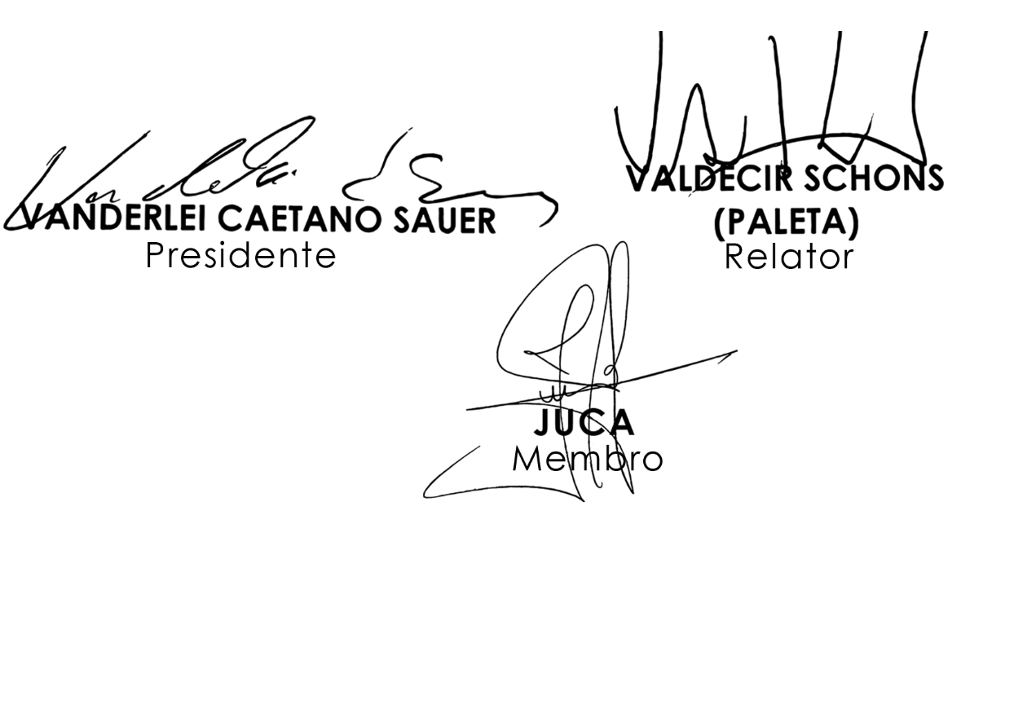
Sendo assim, e após analisar os aspectos legal, gramatical e lógico, os Vereadores desta Comissão Permanente manifesta-se FAVORÁVEIS à matéria. É O PARECER. Plenário Ariovaldo Luiz Bier, em 13 de outubro de 2021.

